**Культура и религия**

**Цели урока**: Дать понятие культуры и религии. Учить детей уважительному отношению к людям разных культур и вероисповеданий.

**Тип урока:** изучение и первичное закрепление новых знаний

**I. Организационный момент.**

**(Слайд 1)**

Прозвенел звонок.

Начинается урок.

Пусть согреют наши души

Слова: мир, культура, Бог!

**Ход урока**

**А) Знакомство с темой урока.**

- Прочитайте тему сегодняшнего урока (КУЛЬТУРА И РЕЛИГИЯ)

**-** Тема нашего урока: ***«Культура и религия»***

- С какими словами и понятиями мы сегодня с вами познакомимся?

***- культура***

***- религия***

- Давайте сформулируем вопросы, на которые мы должны сегодня ответить в конце урока?

***Что такое культура? Что такое религия?***

- А я добавлю ещё один вопрос, на который нам предстоит ответить:

***Связаны ли культура и религия между собой?***

**Б) Актуализация знаний учащихся.**

- Начнём работу с небольшой таблицы.

Разберите слова, которые лежат у вас на столах, по группам: Вежливость,Пасха, Рождество,Спасибо, Уступить,Церковь,Сдержать слово,Священник,Аккуратность,Крест,Картины, Кино, Служба, Таинство. Прикрепите их на доске в нужный столбик.

|  |  |
| --- | --- |
| **культура** | **религия** |
| ***Вежливость***  ***Спасибо***  ***Уступить***  ***Сдержать слово***  ***Аккуратность***  ***Картины***  ***Кино*** | ***Церковь***  ***Священник***  ***Крест***  ***Пасха***  ***Рождество***  ***Служба***  ***Таинство*** |

**- Что такое культура, как вы думаете?**

«***Природа, возделанная духом человеческим, есть культура***»

русский философ Д.М. Велланский.

Существует более 300 его определений.

Слово **культура** пришло из латинского языка. Сначала это слово означало то, что выращено в саду, а не само проросло в поле. Культура то, чего нет в дикой природе. Сегодня слово культура понимается более широко: это вообще все, что создал человек. В начале человек создаёт культуру, а потом эта культура уже начинает влиять на человека. Культура учит человека, помогает ему определять, что хорошо, а что плохо. Ведь культура – это не только машины, здания и парты. Наш красивый язык, на котором мы общаемся, это тоже культура, ведь язык тоже создал человек. Наши законы, которые мы выполняем тоже создал человек. Традиции и обычаи различных народов – это тоже культура.

Культура – сложное понятие.

Со словом культура связаны такие понятия как «культурный человек», «культура поведения», «культура речи», «Культурное наследие» и др.

- Как должен себя вести культурный человек?

- Что значит культурный человек? (Ответственный, образованный, способный к сопереживанию и уважению, патриот, сохраняет обычаи и традиции своего народа.

**Антон Павлович Чехов*: «В человеке всё должно быть прекрасно: и лицо, и одежда, и душа, и мысли».***

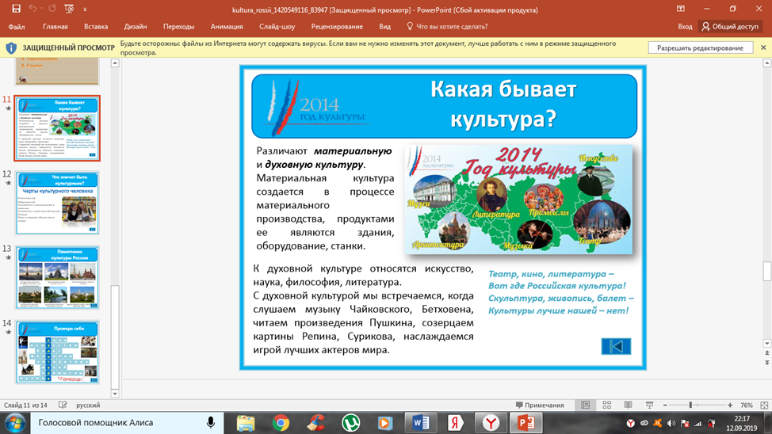

Попробуем составить портрет слова КУЛЬТУРА (слайд 8).

1. Подберите слова-друзья (развитие, воспитание и. т.п.)
2. Слова-враги (невоспитанность, зло и т.п.)
3. Словосочетания с этим словом (культура общения, культура речи, культурный человек, культура поведения, культурное наследие и т.п.)
4. Пословицы**.** Объясните их значение.

Есть области культуры, общие для всех людей или для всей страны. Но есть и различия в народных культурах. Свою культуру человек обычно не выбирает. Он рождается в ней, дышит ею, в ней растёт. Культура одной страны очень часто отличается от культуры другой страны.

В 17 веке в Россию прибыл арабский путешественник Павел Алеппский. Вот некоторые черты нашей культуры, которые его поразили: Хотите узнать, что его так поразило?

В праздничные дни все поспешают в церковь, нарядившись в лучшие свои одежды, особенно женщины… Люди молятся в храмах по шесть часов. Все это время народ стоит на ногах. Какая выносливость! Несомненно, все эти люди святые!

Винные лавки остаются закрытыми от субботы до понедельника. Так же делается и во время больших праздников.

По отчеству зовут даже крестьян.

Черный хлеб любят больше белого.

Собак кормят всегда мясом, а поят молоком. Поэтому при нападении на дом каждая собака в силах бороться с толпой.

Жена, принеся еду, садится за один стол с мужчинами.

На Пасху все целуются, говоря «Христос воскресе!».

Торговля московитов жесткая, это торговля сытых людей. Говорят они при торговле мало. При попытке торговаться сердятся. Цена одинаковая на всем рынке.

Когда мы вошли в больницу, от дурного запаха не могли оставаться в этом помещении смотреть на больных. Царь же подходил к каждому больному и целовал его в голову, уста и руки – и так до последнего.

- Какие черты русской культуры, так поразившие арабского путешественника, живы до сих пор?

-Какие черты русской культуры, исчезли в наше время?

И даже правила, общие для всех, люди могут объяснять по - разному. Например, все люди осуждают ложь. Но один пояснит: «не лги, чтобы и тебе не лгали в ответ». А другой скажет: «не лги, потому что всякую ложь видит Бог». Первое пояснение даст человек, который придерживается светской, т.е. нерелигиозной культуры. Слова другого выражают позицию человека, живущего в религиозной культуре.

**Что такое религия?**

**Религия**– это мысли и поступки человека, убежденного в том, что человеческий разум в нашем мире не одинок. Религии говорят, что рядом с человеком и даже выше него есть невидимый разумный и духовный мир: Бог, ангелы, духи…

Для многих людей эта вера становится настолько глубокой, что определяет их поведение и их культуру.

- На нашей планете существует четыре религии, которые называются мировыми. Мировыми они называются, потому что имеют огромное количество последователей. (Христианство, Ислам, Буддизм, Иудаизм)

Православными называют себя большинство граждан нашей страны. Истоки русской культуры в православной религии. Например, русское слово **« спасибо »–** это сокращённое произнесение пожелания: «Спаси (тебя) Бог!». Каждый раз, когда ты говоришь «спасибо», ты порою даже неосознанно обращаешься к Богу.

- Я предлагаю вам послушать небольшой рассказ об этом слове.

***Во время войны одна верующая в Бога женщина работала в столовой военного госпиталя – кормила раненых. Работать приходилось с утра до вечера, и поэтому она не успевала сходить в храм помолиться. Она пришла к батюшке с просьбой, благословить её уйти с этой работы. Он выслушал её и строго сказал:***

***- Работай! За тебя люди молятся! - Женщина очень удивилась, тогда священник спросил:***

***- А что тебе говорят раненые, когда ты даёшь им еду?***

***- Говорят «спасибо», что же ещё?***

***- Это слово имеет великую силу – оно равносильно молитве «Спаси Бог». Если тебе три раза за день сказали искреннее «Спасибо», то Бог обязательно услышит и позаботится о тебе.***

***Женщина поблагодарила священника и с ещё большим старанием стала ухаживать за ранеными солдатами***.

Беседа по вопросам:

1. Что нового вы узнали о слове спасибо?

(Мы всегда считали это слово культурным, а оказывается у верующих людей это маленькая молитва)

2. Часто ли вы слышите в свой адрес слово «спасибо»? За что?

3. Кому и за что вы сами говорите «спасибо»?

4. Женщина в рассказе названа верующей. Что доказывает, что она действительно верила в Бога?

(Она переживала, что не может сходить в храм. Она просила благословения у батюшки. Узнав о том, что слово «спасибо» является молитвой, она с ещё большим старанием стала ухаживать за ранеными солдатами).

- Зачем люди строили храмы? (чтобы молиться, славить Бога)

- Когда они строили церковь, они работали не только физически, но и духовно: строили с любовью, с уважением к Богу. Что же получается? Храм создал человек, а значит это …. (культура)

- В настоящее время эти замечательные сооружения –церкви – считаются культурными памятниками. Они охраняются государством. Туристы со всего мира приезжают полюбоваться их красотой.

Следовательно, можно сделать вывод, что культура и религия тесно связаны между собой, более того, религия влияла и влияет на культуру.

- Вот мы и ответить на третий вопрос нашего урока:

Связаны ли культура и религия между собой?

***МУЗЫКА* – это тоже часть культуры, ее духовная составляющая.**

В ряде религий во время ритуальных обрядов используется МУЗЫКА, поэтому многие

музыкальные произведения тоже были связаны с религией.

И сегодня немало музыкальных произведений, написанных как специально для

религиозных целей, так и на религиозные темы и сюжеты.

Например, храм – собор Василия Блаженного. Это произведение искусства религии и светской жизни, потому что олицетворяет не только православную конфессию христианства, но также историю, период правления Ивана Грозного.

**В) Закрепление полученных знаний.**

- Взаимосвязь религии и культуры хорошо видна на примере дерева. У истоков лежит религия, на её основании вырастает культура, которая состоит из архитектуры, литературы, музыки, скульптуры, народно-прикладного искусства, живописи…

**Г) Итог урока**

- На какие вопросы мы хотели найти ответы?

- Нашли ответы?

- Что вы полезного и интересного расскажете дома об уроке?

д/з.

- Спасибо за урок!.

***Вежливость***

***Спасибо***

***Уступить***

***Сдержать слово***

***Аккуратность***

***Культура Картины Религия***

***Кино***

***Церковь***

***Священник***

***Крест***

***Пасха***

***Рождество***

***Служба***

***Таинство***

1. Тот, кто не приобрёл культурных навыков, - груб (И. Кант)
2. Культура – великий учитель того, как следует жить (Д. Лихачёв)
3. Сердце, воображение и разум – вот та среда, где рождается то, что мы называем культурой (К. Паустовский)
4. Процесс развития культуры есть процесс преодоления трудностей (М. Горький)